财务处关于开通微信、支付宝学生缴费的通知
随着支付宝、微信等新兴支付方式的普及，传统银行托收学生费用方式已不能完全满足我校学生缴费需求，为满足学生缴费方式多样化的需要，财务处开通微信、支付宝学生缴费功能，为广大学生提供更优质、更便捷的服务。

具体操作步骤如下
微信支付具体步骤
第一步：
在微信中搜索公众号上海中医药大学财务处，关注公众号。
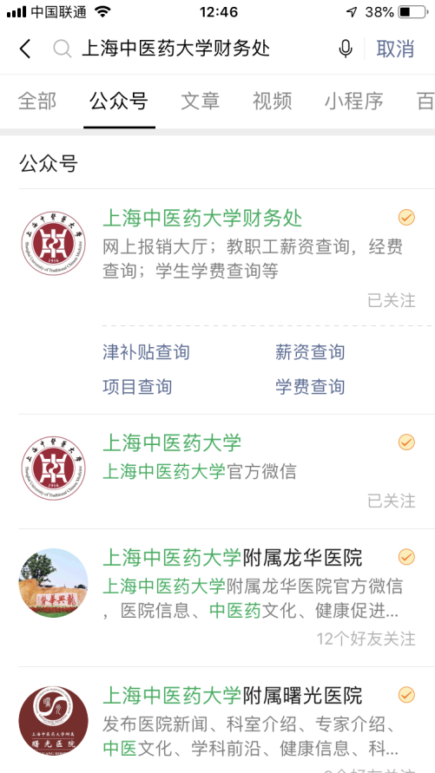
第二步：
进入上海中医药大学财务处公众号，点击学生事务，选择学生缴费选项。首次登录需输入账号，账号为博士报名号，密码为报名号后六位。
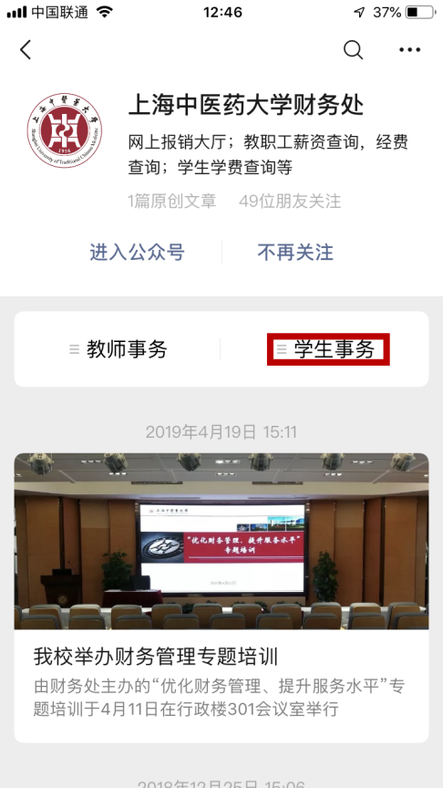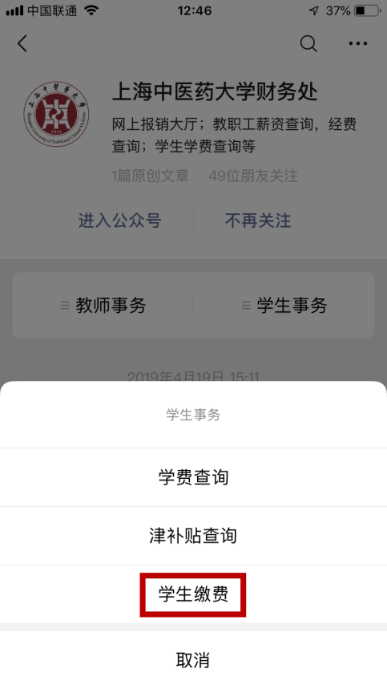
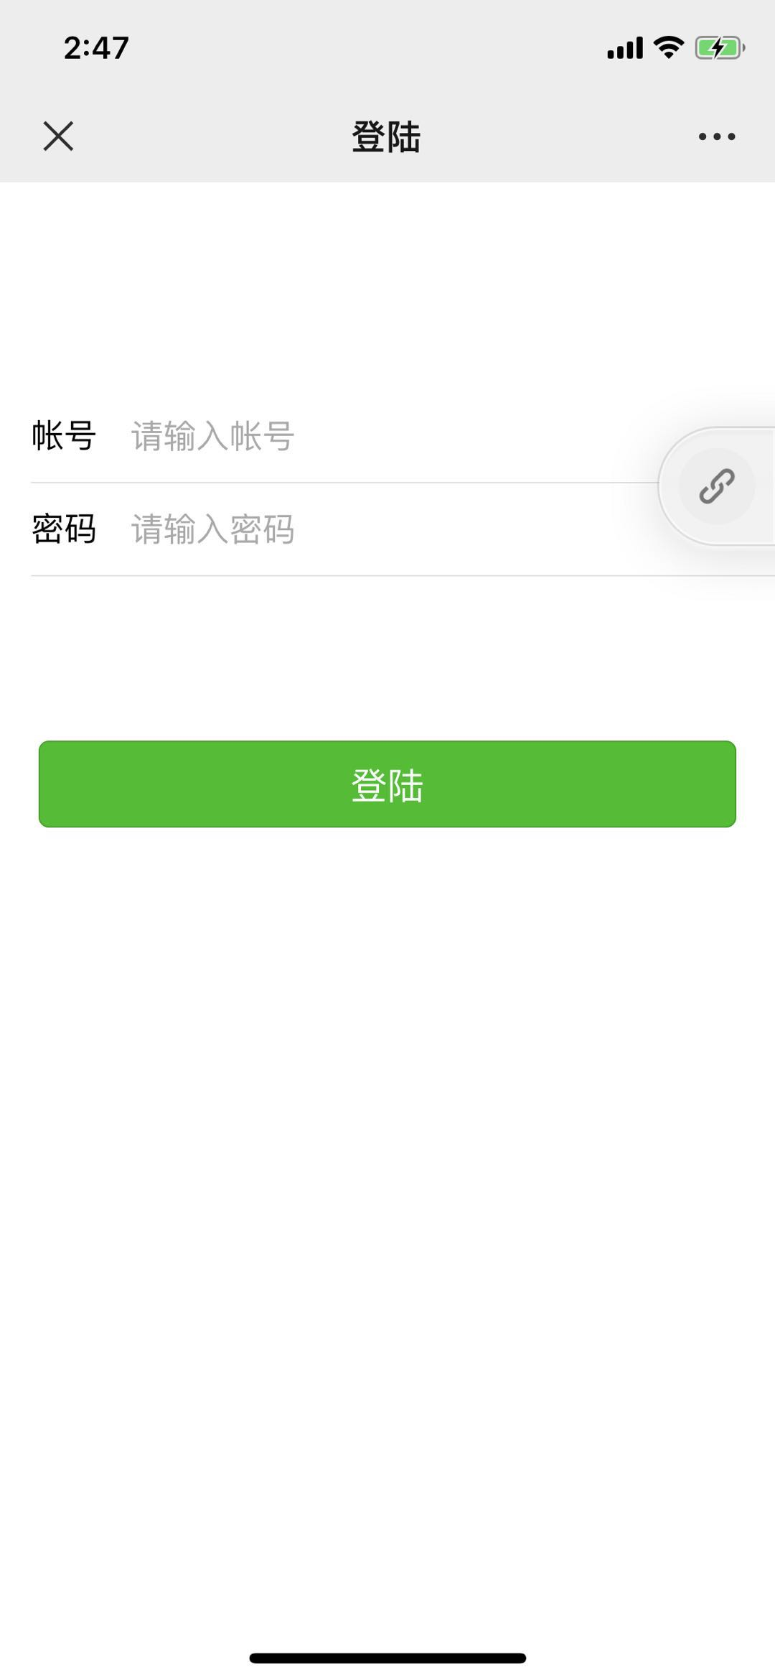

第三步：
登录后核对信息，点击生成订单，进入支付页面，点击支付，完成支付流程。
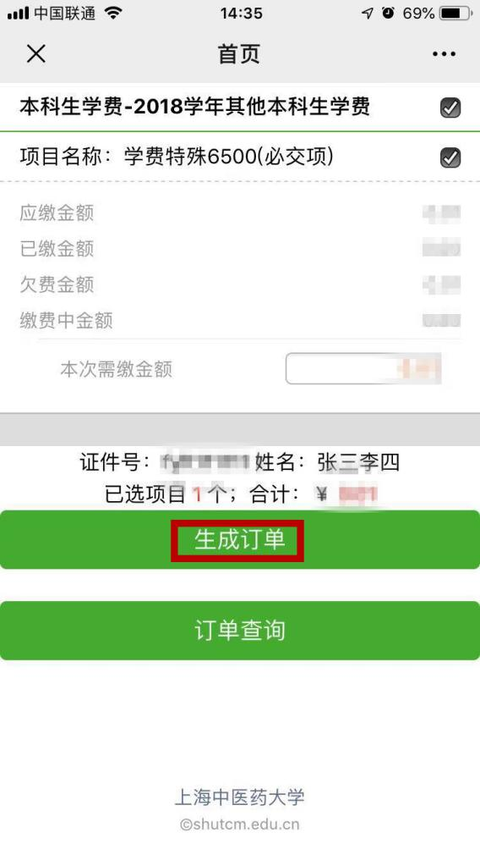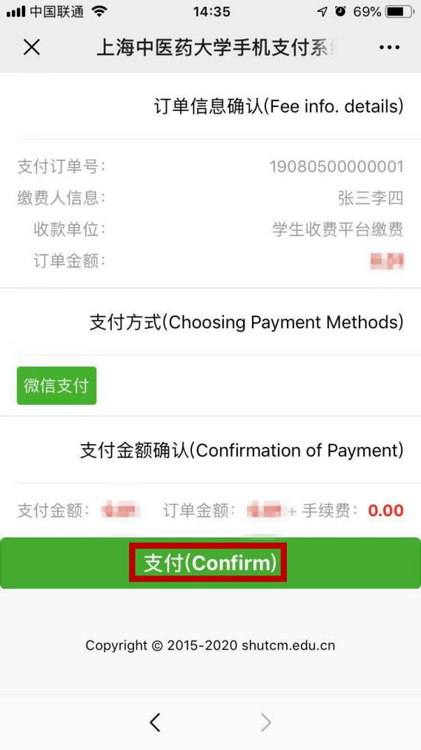

支付宝支付具体步骤
第一步：
在支付宝中搜索生活号上海中医药大学财务处，关注生活号。
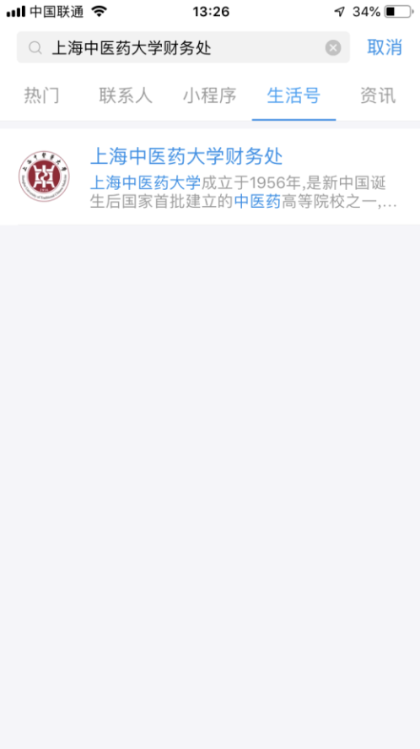
第二步：
进入上海中医药大学财务处生活号，点击学生缴费，进入登录界面。
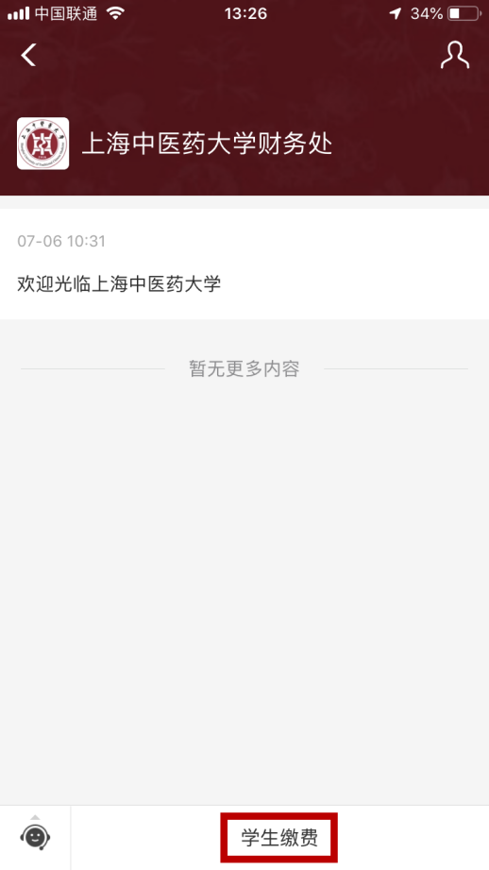
第三步：
输入登录信息，姓名为必填项，考生号、证件号为选填项二选一填写后点击登录。
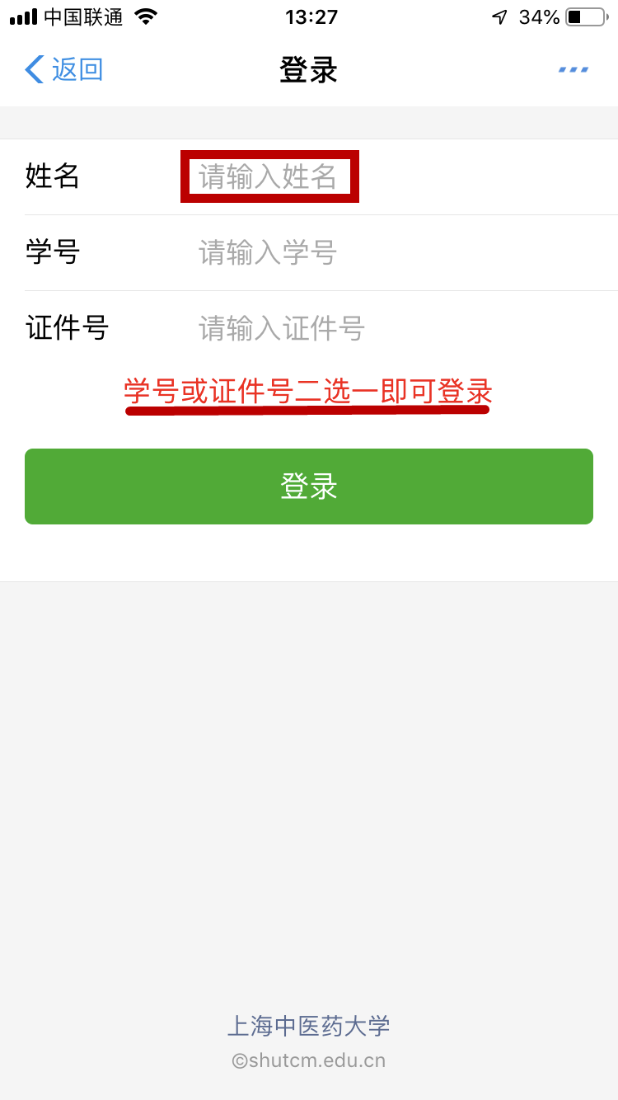
第四步：
登录后核对信息，点击生成订单，进入支付页面，点击支付，完成支付流程。
